Министерство науки и высшего образования РФ
Федеральное государственное бюджетное образовательное учреждение
высшего образования
«Глазовский государственный педагогический институт имени В.Г. Короленко»

ОТЧЕТ
по учебной практике
ПМ 03 Участие в интеграции программных модулей
Специальность 09.02.03 Программирование в компьютерных системах

Выполнил(а):
студент(ка) ОП СПО группа 43
Кондратьев В.Н.
Руководитель практики: ст. преподаватель Касаткин К.А.

г. Глазов 2019
Содержание
Оглавление 11
Область применения 12
Краткое описание возможностей 12
Уровень подготовки пользователя 12
Описание операций 12
Системные требования 13
Заключение 13

Введение
Данная программа разработана для нахождения кратчайшего пути по заданным ячейкам, минуя блоки препятствий.
Цель разработки
Целью разработки стало создание игры по типу : “ Поиск пути по заданным координатам ”
Обзор аналогов
Blip
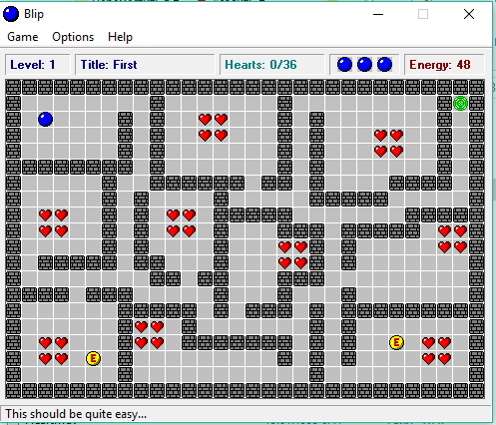
Рисунок 1 – окно игры
Разработчик Admin, данная программа представляет простой исходный код лабиринтов.
Преимущества:
- Простой интерфейс
- Лёгкий дизайн
- Маленький объём приложения
Недостатки:
- 1 уровень
Maze
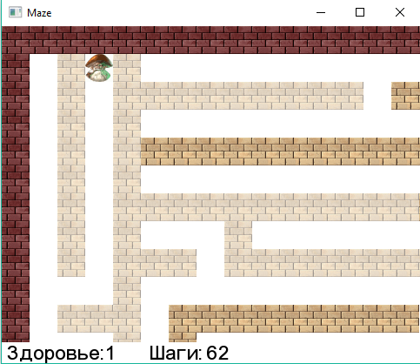
Рисунок 2 – окно игры

Преимущества
- Приятный интерфейс
- Простота уровней
- Отображение используемых шагов

Недостатки
При открытии приложения, появляется второе окно, которое отображает fps в игре, что не всегда удобно

Виртуальные лабиринты

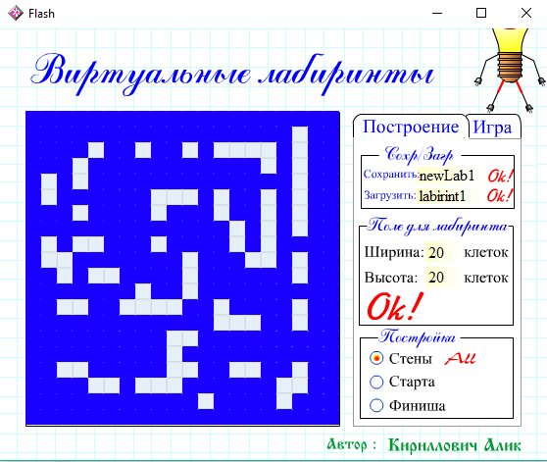
Преимущества
- Редактор карт
- Постройка не только блоков лабиринта, но и указание начала и финиша
- Отображение используемых шагов
Недостатки
- Непонятный интерфейс

Постановка задачи и требования, предъявляемые к программе
- Программа должна быть выполнена на Delphi или Lazarus ;
- Исходный код программы должен быть не менее 2000 символов
- При тестировании программ не должно возникать различных ошибок

Описание алгоритма работы программы
Ставим начальную точку и конечную точки, программа выстраивает наиболее простой маршрут между двумя заданными координатами.

Выбор и обоснование выбора средства разработки, исходный код программы
Данную программу я выбрал по причине создания игр на примере логического выстраивания пути по заданным координатам.

Исходный код программы
//ПОКАЗАТЬ ПУТЬ
procedure
TForm1.ShowPath;
var
n, LenPath: integer;
i, j, p, q: integer;
path: array[0..144] of TPoint;
Rect: TRECT;
s: string;

//проверить координаты:
function TestCoord(x,y: integer): boolean;
begin
Result:= true;
if (x<0) or (x>11) or (y<0) or (y> 11)or (masPole[x,y]<> n-1) then
Result:= false;
end;

//НАЙТИ ПУТЬ МЕЖДУ ДВУМЯ ТОЧКАМИ
function TForm1.FindPath: boolean;
var
//список координат:
CoordList: array[1..143] of TPoint;
//указатели в списке:
ptrWrite, ptrRead: integer;
p, q: integer;
i, j: integer;

//проверить координаты
function TestCoord(x,y: integer): boolean;
begin
Result:= true;
if (x<0) or (x>11) or (y<0) or (y> 11)or
((masPole[x,y]<> GO) and (masPole[x,y]<> END_CELL)) then
Result:= false;
end;

//ИСКАТЬ ПУТЬ
procedure TForm1.Button2Click(Sender: TObject);
begin
if FindPath then begin
ShowPath;

end
else
showmessage('Пути нет')
end;

Тестирование программы
Метод тестирования включает в себя набор заданных координат в текстовом файле и их вывод в окне программы

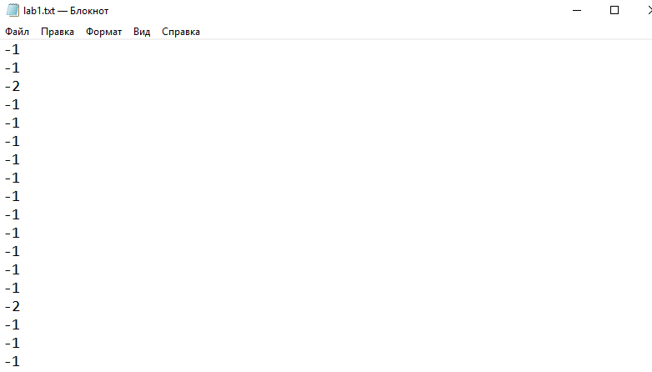

Рисунок 1 – Набор текстовых данных для вывода
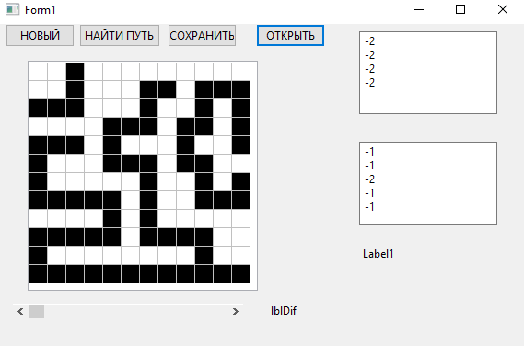

Рисунок 2 – Вывод текстовых данных в ячейках программы (Пример 1)

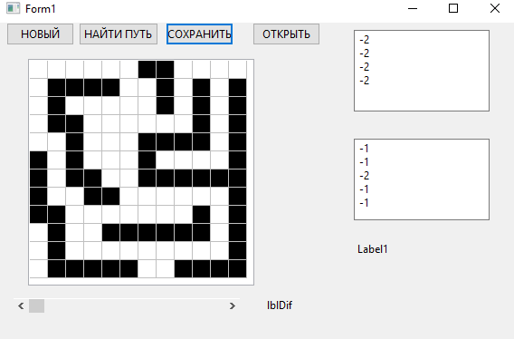

Рисунок 3 – Вывод текстовых данных в ячейках программы (Пример 2)

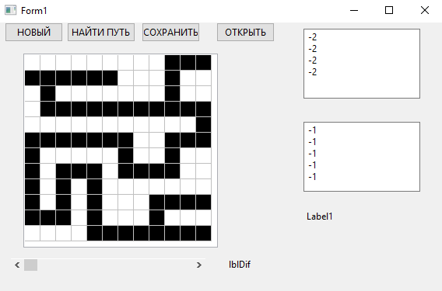

Рисунок 4 – Вывод текстовых данных в ячейках программы (Пример 3)

Руководство по установке
Требования к установке программы
На компьютере должен быть установлен Lazarus
Порядок установки:
- Переходим по ссылке и скачиваем Содержимое папки “ lab04 ”.
https://github.com/ucheba21127/lab04
- Открываем lazarus и запускаем файл “ project1.lpi ”.
- Нажимаем кнопку запуска в верхней панели инструментов программы для запуска нашего приложения.

Руководство пользователя

Оглавление
Введение 9
Область применения 9
Краткое описание возможностей 9
Уровень подготовки пользователя 9
Описание операций 9
1. Новый 9
2. Найти путь 9
3. Сохранить 9
3. Открыть 9
Системные требования 10
Заключение 10

Введение
Приложение разработано для развлекательных целях

Область применения
Программа может применяться в качестве построения лабиринтных уровней

Краткое описание возможностей
В данном приложении можно загружать и просматривать различные уровни лабиринтов, а также создавать их самому.

Уровень подготовки пользователя
Программа подойдет для любого пользователя, который имеет базовые знания при работе за компьютером

Описание операций
- Новый
Для создания нового лабиринта нажмите кнопку “ Новый ” после этого сгенерируется набор ячеек в полях таблицы для нахождения пути от начальной к конечной точки.
- Найти путь
Кнопка “ Найти путь ” находит указанный путь от начальной к конечной точки. Для построения начальной точки, нажмите левую кнопку мыши, цвет ячейки должен перекрасится в желтый цвет. Для конечной точки пути, нажмите правую кнопку мыши, ячейка перекрасится в синий цвет.
- Сохранить
Кнопка “ Сохранить “ сохраняет данный результат работы, записывая все координаты ячеек в текстовый файл. Для того, чтобы создать блок, нажмите левую кнопку мыши + Alt, чтобы убрать его, левую кнопку мыши + Ctrl.
- Открыть
Для того, чтобы открыть свой лабиринт, нажмите кнопку “ Открыть” и выберите свой текстовый файл.

Системные требования
Приложение совместимо на следующих OS: Windows xp/7/10

Заключение
Приложение хорошо подходит для обучения и домашнего использования.

